 | Name: | Klasse: | Datum: |  | KV 01

Mein Zebra-Wortschatz

So arbeitest du in diesem Heft:

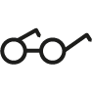

Lies das Wort.

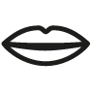

Sprich das Wort in Silben.



Setze die Silbenbögen.



Schreibe das Wort auswendig auf.



Prüfe, ob es richtig geschrieben ist.

als

Ast

los

also

Esel

es

See

alle

Papa

Opa

Ampel

Post

Lampe

Pappe

Schreibe alle Namen.

Sami Lisa Emma Tom Ella

Eli Emil Elsa Pepe

